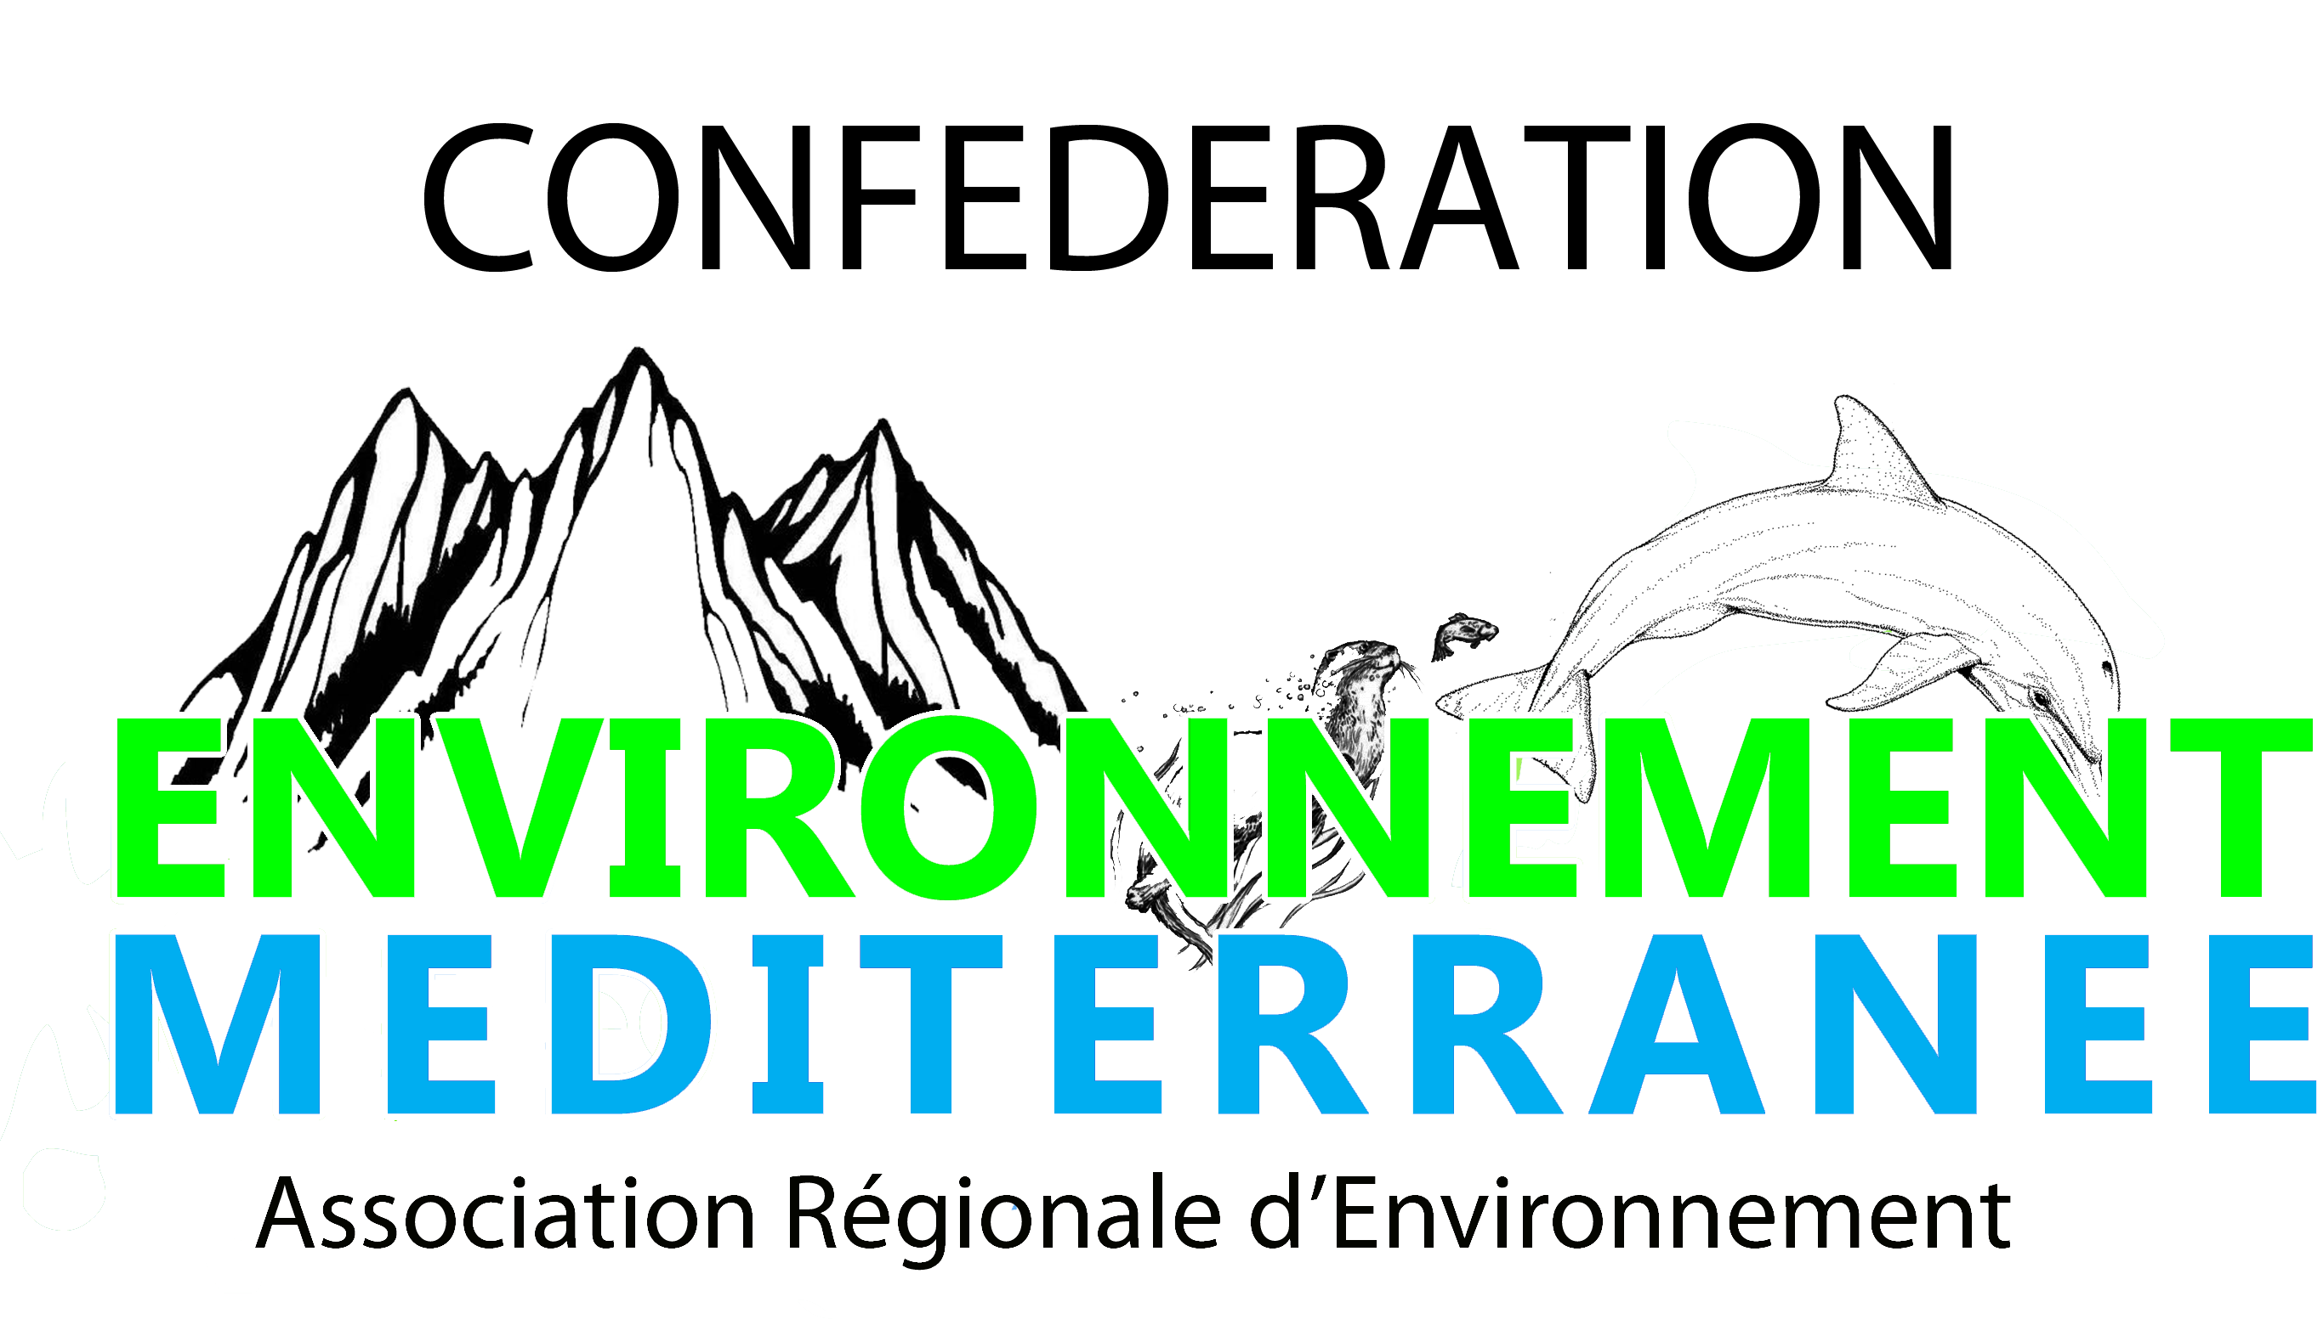
Agréée dans un cadre Régional au titre de l’article L 141-1 du code de l’environnement
Agréée par Arrêté Ministériel de la Justice au titre de l’article 54 (1°) de la loi 71-1130 du 31 décembre 1971
Membre de Paysage de France Membre de l’European Partners for the Environment
Membre de la Fédération des Clubs « Connaître et Protéger la Nature »

Saint Mandrier le 24 juillet 2012
Confédération Environnement Méditerranée
La Présidente : Michèle DURAND

A

Monsieur le Président du Tribunal administratif
33 boulevard Franck Pilatte
BP 4179
06359 Nice cedex 4

Objet : demande de rendez vous

Monsieur le Président,

Suite à l’enquête publique réalisée le 10 juin 2008 par monsieur le commissaire enquêteur Rémy PUEECH.

Devant le détournement manifeste de cette enquête publique par ce commissaire enquêteur, nous souhaitons vous rencontrer et vous exposer nos griefs à son encontre, attestés par plusieurs associations et personnes civiles.

Dans l’attente de ce rendez vous, veuillez agréer, Monsieur le président, nos respectueuses salutations.

La Présidente

M.DURAND

Environnement Méditerranée – Association loi 1901 – SIRET 423 368 802 00017 APE : 9499Z
Port Pin Rolland 83430 Saint Mandrier Cedex Tél. : 04.94.46.68.15 Fax : 04.94.30.60.64
direction : e.durand@envimed.fr - http://www.envimed.fr

